Приложение
к распоряжению администрации
Московского района Санкт-Петербурга

от ____________________ № ________

ПЕРЕЧЕНЬ
мест проведения уличных выступлений на территории Московского района Санкт-Петербурга

№  п/п | Описание  места проведения уличных выступлений | Географические координаты (широта, долгота) условной точки места проведения уличного выступления | Графическое изображение места выступления | Временной  интервал
1. Места выступлений, где не допускается проведение уличных выступлений с использованием звукоусиливающей аппаратуры,
а также игра на ударных музыкальных инструментах («Тихие» места)
1.1 | Московский парк Победы:  площадка рядом со зданием филиала  СПб ГБУК «Санкт-Петербургский Государственный мемориальный музей обороны и блокады Ленинграда»  (Санкт-Петербург, Московский пр., д.188а, лит. АБ) | 114310.00:86613.66 (МСК-64)  30.3256049884:59.8670357674 (WGS-84) | Схема 1 (графический объект – карта территории, на которой расположено место выступления с обозначением его границ в виде окружности радиусом 1 м от условной точки)  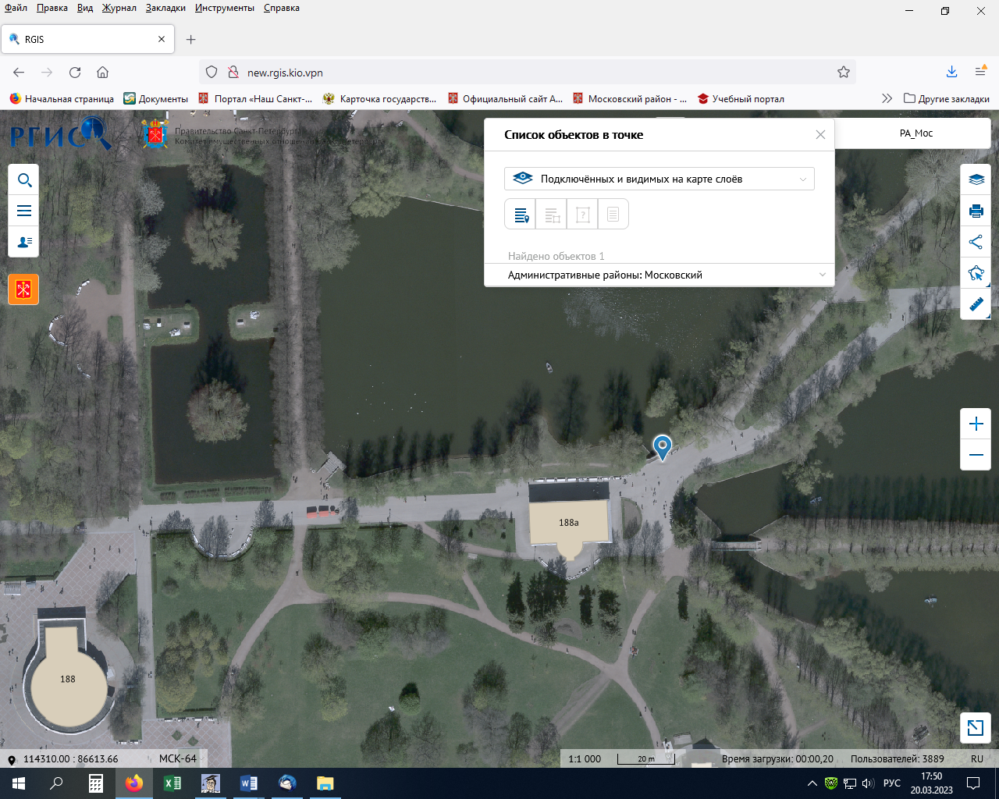 | 10.00-22.00  (будние дни, выходные и праздничные дни)

1.2 | Северная роща  (Санкт-Петербург, Типанова ул., участок 27) | 114162.72:85176.28 (МСК-64)  30.3228512237:59.8541407460 (WGS-84) | Схема 2 (графический объект – карта территории, на которой расположено место выступления с обозначением его границ в виде окружности радиусом 1 м от условной точки)  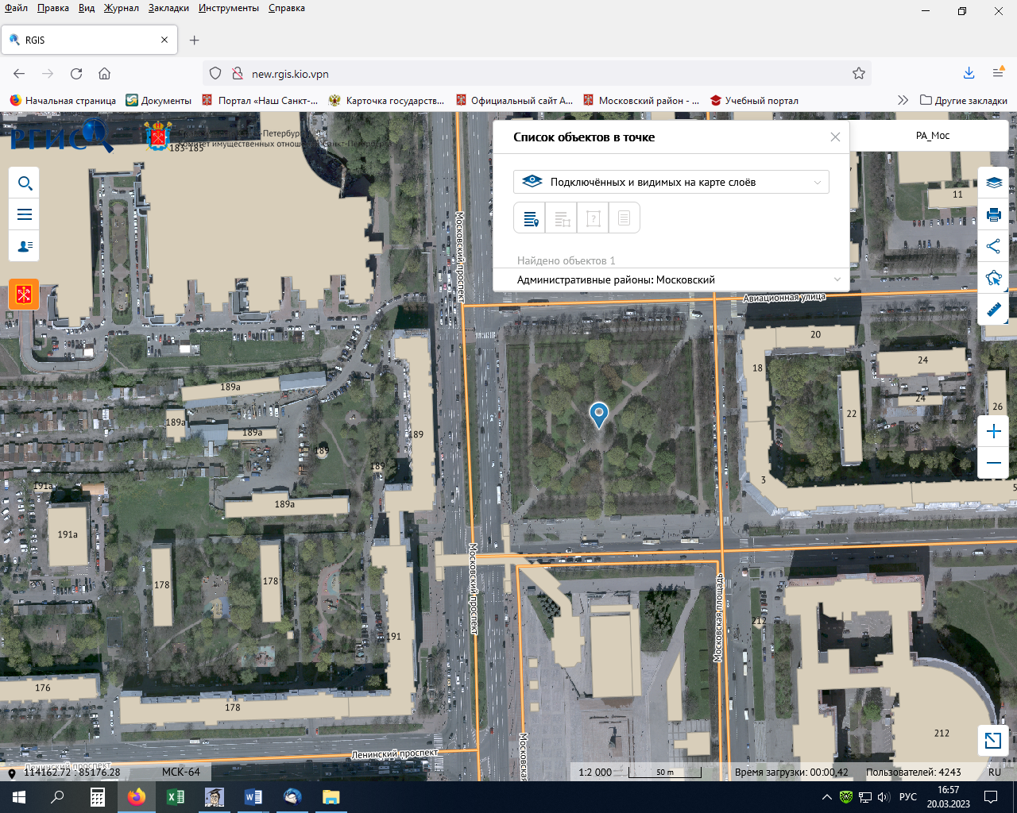 | 10.00-22.00  (будние дни, выходные  и праздничные дни)
1.3 | Южная роща  (Санкт-Петербург, Типанова ул., участок 28) | 114179.52:84721.70 (МСК-64)  30.3231114524:59.8500598339 (WGS-84) | Схема 3 (графический объект – карта территории, на которой расположено место выступления с обозначением его границ в виде окружности радиусом 1 м от условной точки)  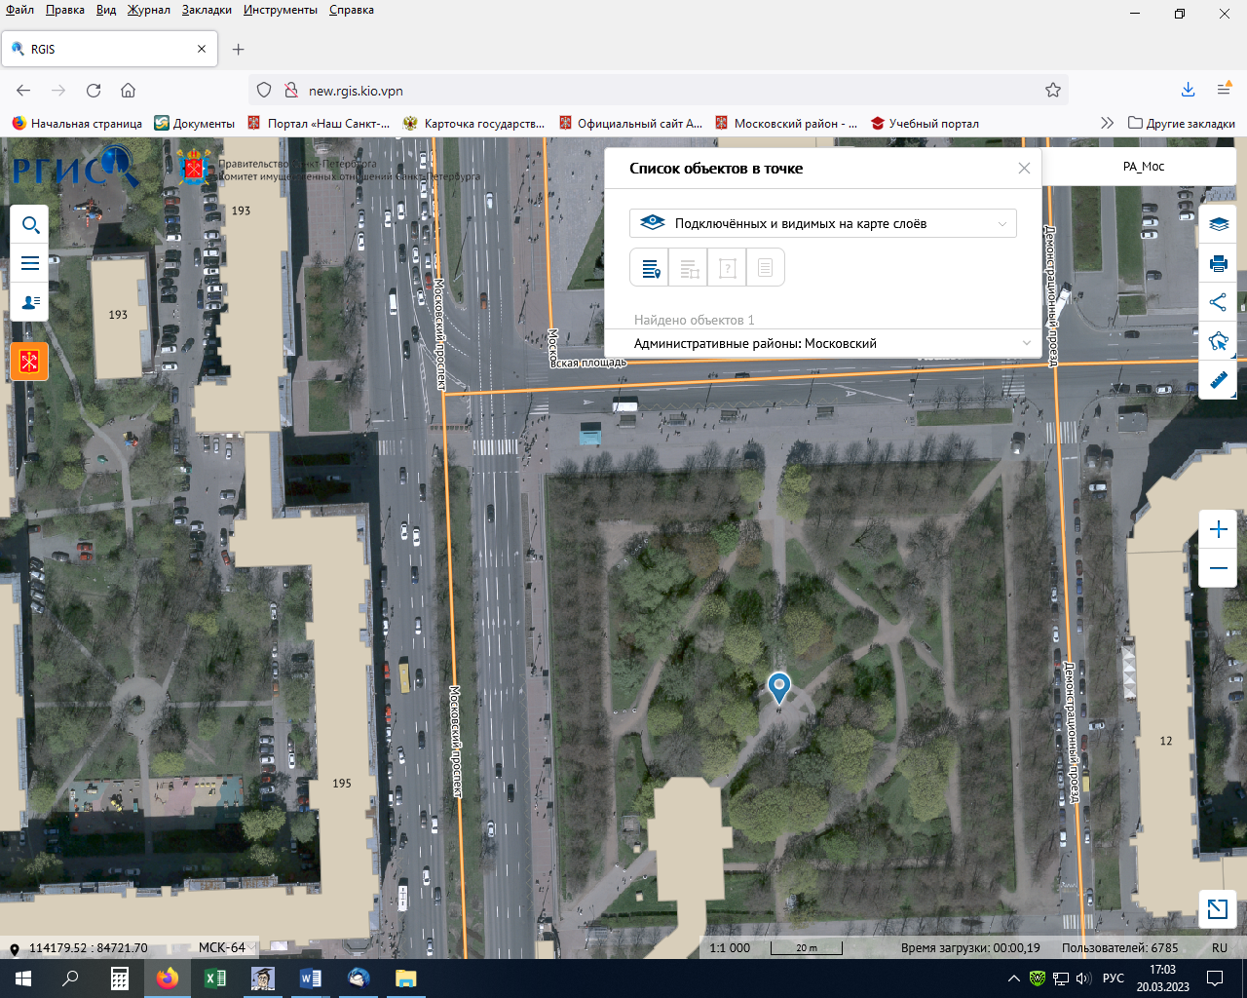 | 10.00-22.00  (будние дни, выходные  и праздничные дни)

1.4 | Московский парк Победы:  площадка у фонтана «Слава»  (Санкт-Петербург, Московский пр., д.188а, лит. Ф) | 114131.36:86841.16 (МСК-64)  30.3224361487:59.8690855724 (WGS-84) | Схема 4 (графический объект – карта территории, на которой расположено место выступления с обозначением его границ в виде окружности радиусом 1 м от условной точки)  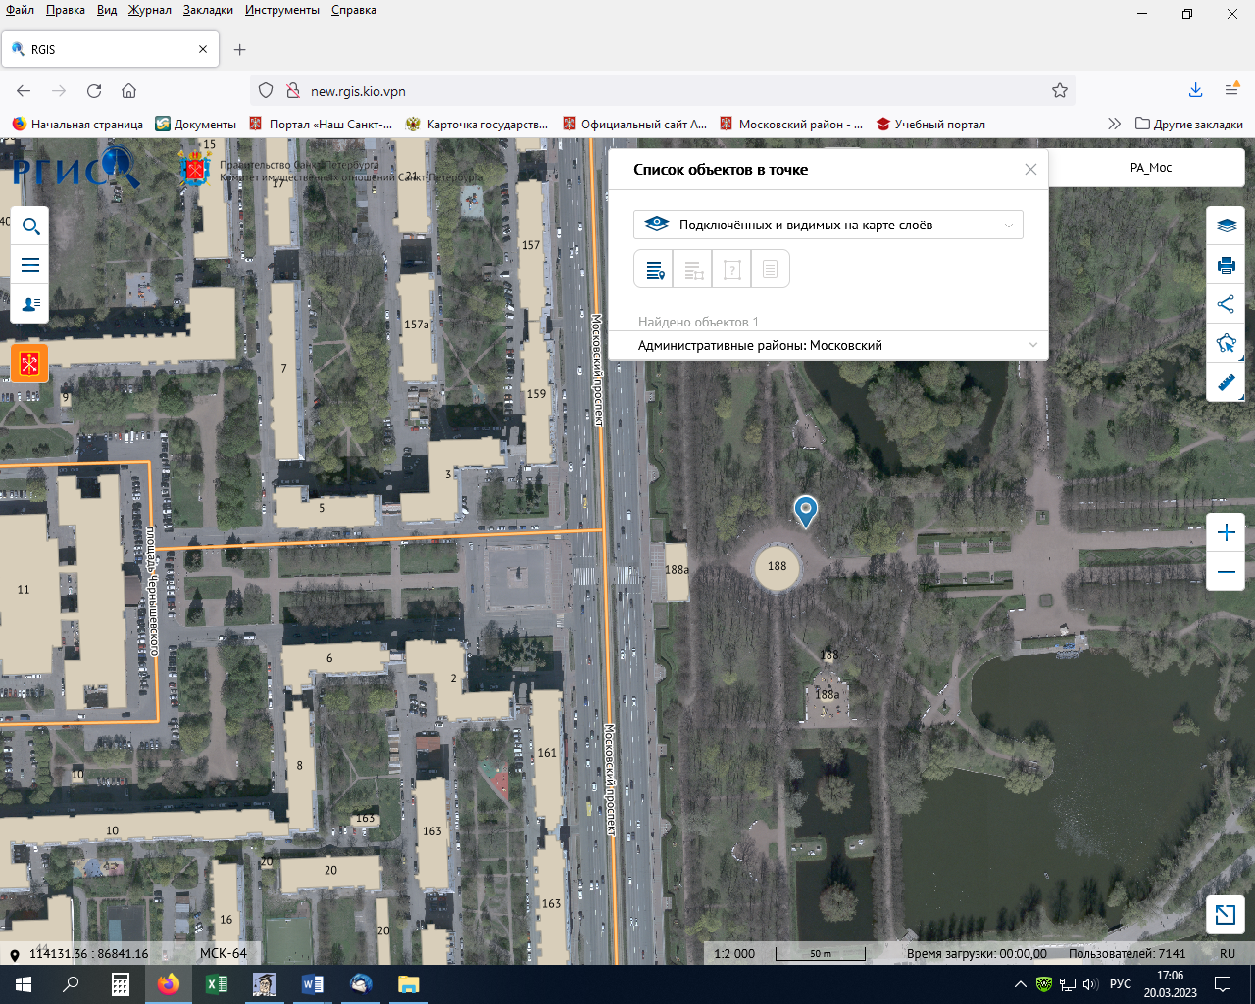 | 10.00-22.00  (будние дни, выходные  и праздничные дни)
1.5 | Московский парк Победы:  площадка на пешеходной дорожке  от станции метро «Парк Победы» к филиалу  СПб ГБУК «Санкт-Петербургский Государственный мемориальный музей обороны и блокады Ленинграда» | 114152.08:86588.04 (МСК-64)  30.3227840097:59.8668127415 (WGS-84) | Схема 5 (графический объект – карта территории, на которой расположено место выступления с обозначением его границ в виде окружности радиусом 1 м от условной точки)  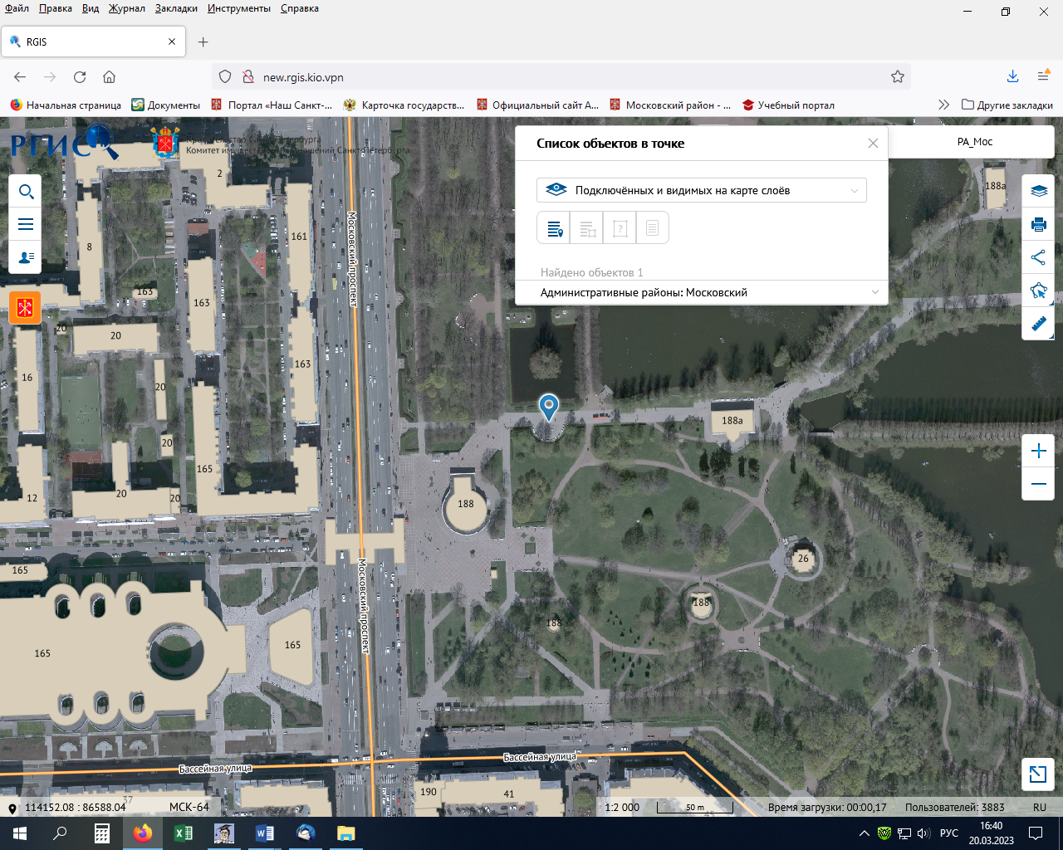 | 10.00-22.00  (будние дни, выходные и праздничные дни)

1.6 | Московский парк Победы:  площадка перед объектом «Павильон «Терраса» (Санкт-Петербург,  Московский пр., д.188а, лит. А) | 114259.74:87095.61 (МСК-64)  30.3247500240:59.8713638106 (WGS-84) | Схема 6 (графический объект – карта территории, на которой расположено место выступления с обозначением его границ в виде окружности радиусом 1 м от условной точки)  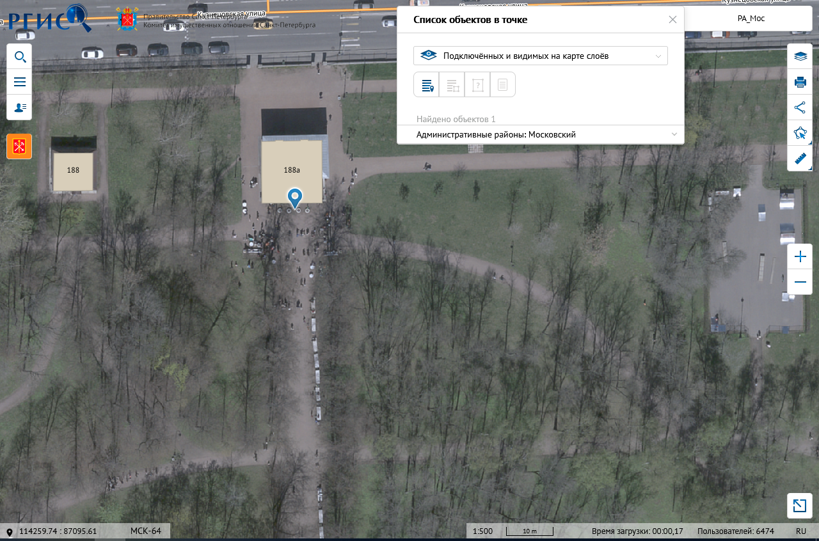 | 10.00-22.00  (будние дни, выходные  и праздничные дни)
1.7 | Рощинский сад | 114069.20:88469.78 (МСК-64)  30.3214675454:59.8837062479 (WGS-84) | Схема 7 (графический объект – карта территории, на которой расположено место выступления с обозначением его границ в виде окружности радиусом 1 м от условной точки)  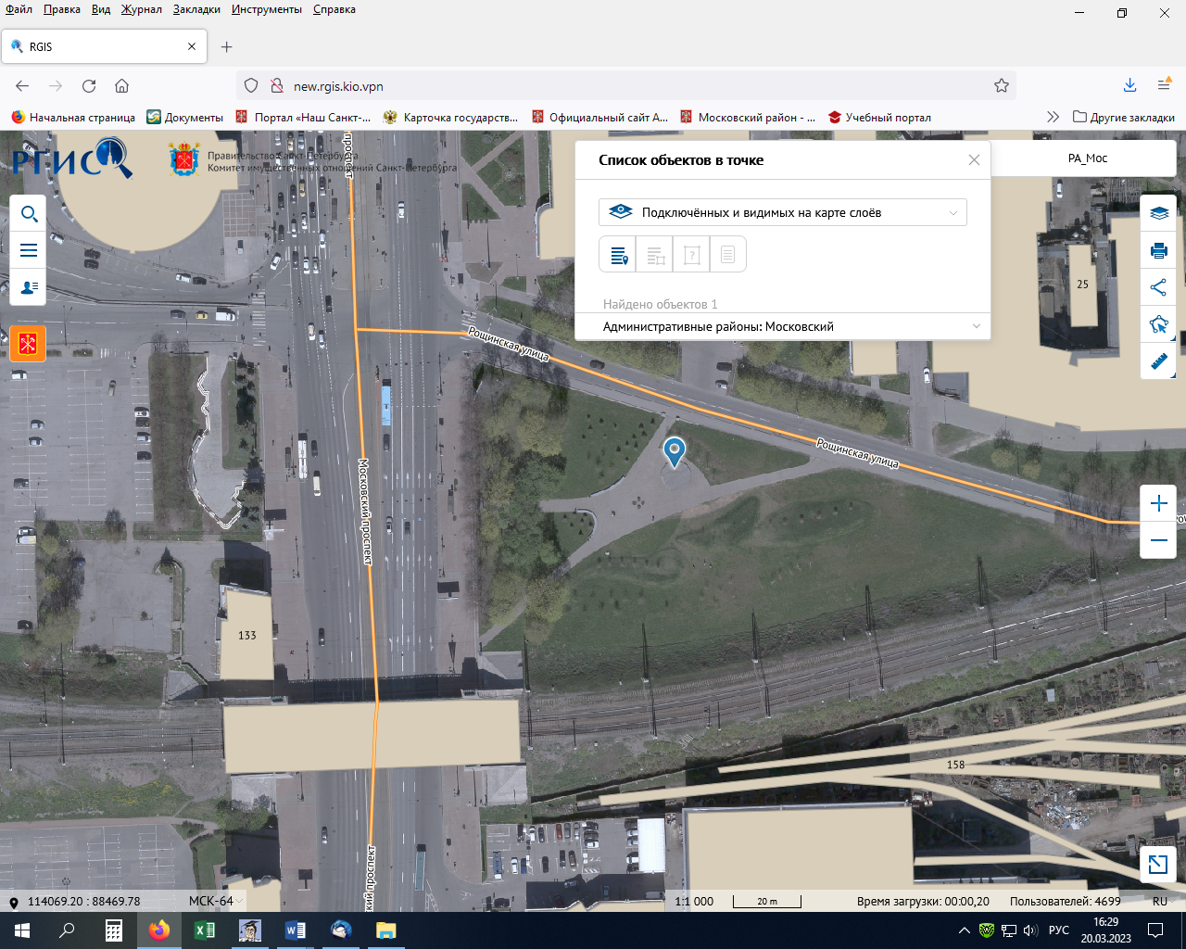 | 10.00-22.00  (будние дни, выходные  и праздничные дни)

1.8 | Пулковский парк:  рядом с площадью Победы | 114201.92:83655.74 (МСК-64)  30.3234183238:59.8404910976 (WGS-84) | Схема 8 (графический объект – карта территории, на которой расположено место выступления с обозначением его границ в виде окружности радиусом 1 м от условной точки)  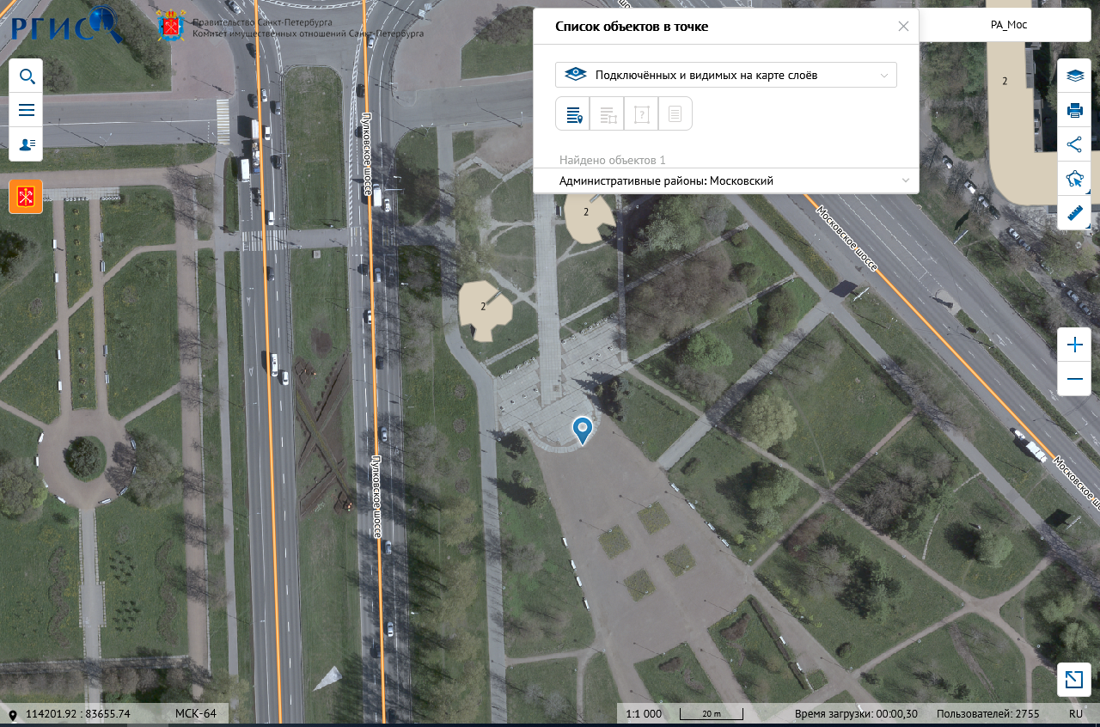 | 10.00-22.00  (будние дни, выходные  и праздничные дни)
1.9 | Пулковский парк | 114444.40:83240.36 (МСК-64)  30.3277063524:59.8367520765 (WGS-84) | Схема 9 (графический объект – карта территории, на которой расположено место выступления с обозначением его границ в виде окружности радиусом 1 м от условной точки)  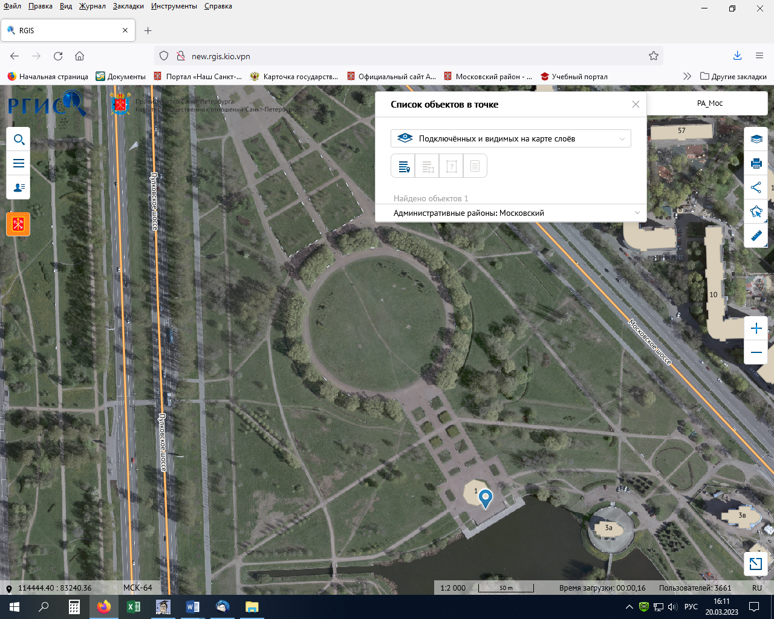 | 10.00-22.00  (будние дни, выходные  и праздничные дни)

1.10 | Московский парк Победы:  площадка на Центральной Аллее | 114403.52:86856.84 (МСК-64)  30.3272956773:59.8692143409 (WGS-84) | Схема 10 (графический объект – карта территории, на которой расположено место выступления с обозначением его границ в виде окружности радиусом 1 м от условной точки)  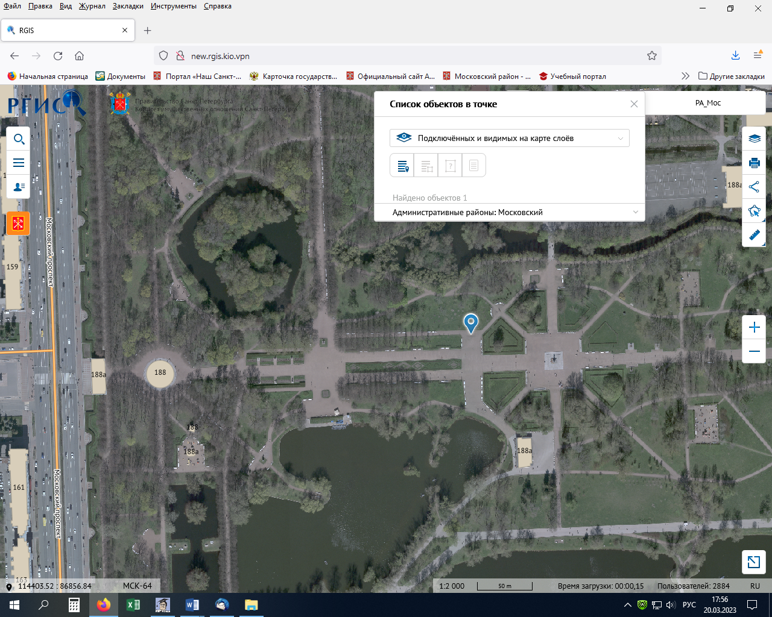 | 10.00-22.00  (будние дни, выходные  и праздничные дни)
1.11 | Московский парк Победы:  площадка перед объектом «Летний театр»  (Санкт-Петербург, Московский пр., д.188а, лит. Ж) | 114466.80:86987.88 (МСК-64)  30.3284368389:59.8703877051 (WGS-84) | Схема 11 (графический объект – карта территории, на которой расположено место выступления с обозначением его границ в виде окружности радиусом 1 м от условной точки)  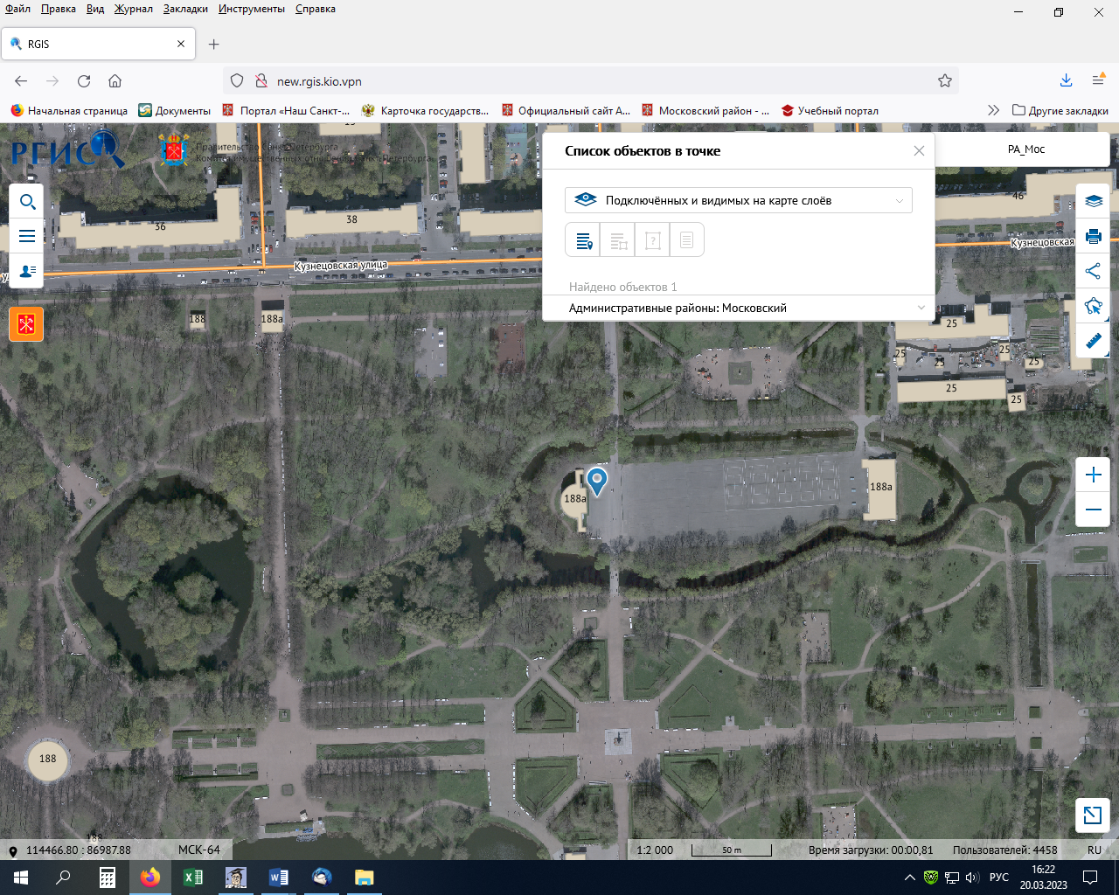 | 10.00-22.00  (будние дни, выходные  и праздничные дни)

1.12 | Парк Авиаторов | 113001.84:86525.32 (МСК-64)  30.3022480960:59.8662984501 (WGS-84) | Схема 12 (графический объект – карта территории, на которой расположено место выступления с обозначением его границ в виде окружности радиусом 1 м от условной точки)  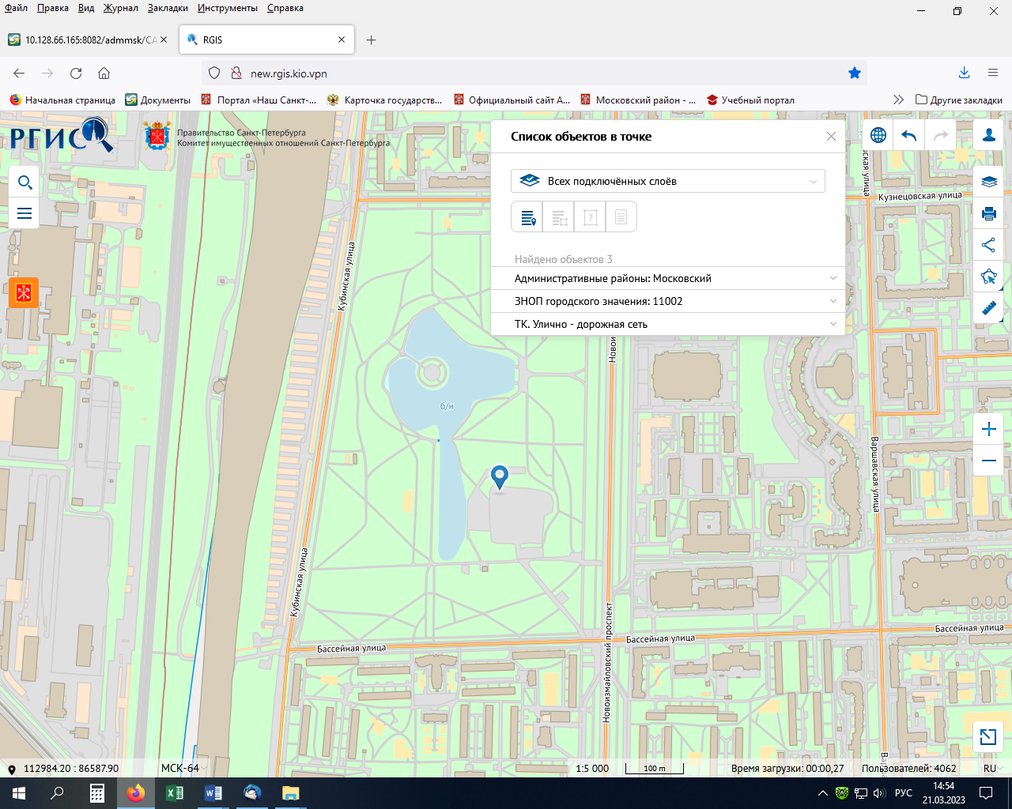 | 10.00-22.00  (будние дни, выходные и праздничные дни)  после 01.10.2023
2. Места выступлений, где допускается проведение уличных выступлений с использованием звукоусиливающей аппаратуры суммарной мощностью до 500 Вт, а также игра на ударных музыкальных инструментах («Умеренные» места)
2.1 | Северная роща  (Санкт-Петербург, Типанова ул., участок 27) | 114162.72:85176.28 (МСК-64)  30.3228512237:59.8541407460 (WGS-84) | Схема 2 (графический объект – карта территории, на которой расположено место выступления с обозначением его границ в виде окружности радиусом 1 м от условной точки) | 12.00-20.00  (будни)  13.00-21.00  (выходные  и праздничные дни)

2.2 | Южная роща  (Санкт-Петербург, Типанова ул., участок 28) | 114179.52:84721.70 (МСК-64)  30.3231114524:59.8500598339 (WGS-84) | Схема 3 (графический объект – карта территории, на которой расположено место выступления с обозначением его границ в виде окружности радиусом 1 м от условной точки) | 12.00-20.00  (будни)  13.00-21.00  (выходные  и праздничные дни)
2.3 | Московский парк Победы:  площадка у фонтана «Слава»  (Санкт-Петербург, Московский пр., д.188а, лит. Ф) | 114131.36:86841.16 (МСК-64)  30.3224361487:59.8690855724 (WGS-84) | Схема 4 (графический объект – карта территории, на которой расположено место выступления с обозначением его границ в виде окружности радиусом 1 м от условной точки) | 10.00-21.00  (будни,  выходные  и праздничные дни)

2.4 | Московский парк Победы:  площадка на пешеходной дорожке  от станции метро «Парк Победы» к филиалу  СПб ГБУК «Санкт-Петербургский Государственный мемориальный музей обороны и блокады Ленинграда» | 114152.08:86588.04 (МСК-64)  30.3227840097:59.8668127415 (WGS-84) | Схема 5 (графический объект – карта территории, на которой расположено место выступления с обозначением его границ в виде окружности радиусом 1 м от условной точки) | 10.00-21.00  (будни,  выходные  и праздничные дни)
2.5 | Московский парк Победы:  площадка перед объектом «Павильон «Терраса» (Санкт-Петербург, Московский пр., д.188а, лит. А) | 114259.74:87095.61 (МСК-64)  30.3247500240:59.8713638106 (WGS-84) | Схема 6 (графический объект – карта территории, на которой расположено место выступления с обозначением его границ в виде окружности радиусом 1 м от условной точки) | 12.00-20.00  (будни)  13.00-21.00  (выходные  и праздничные дни)

2.6 | Рощинский сад | 114069.20:88469.78 (МСК-64)  30.3214675454:59.8837062479 (WGS-84) | Схема 7 (графический объект – карта территории, на которой расположено место выступления с обозначением его границ в виде окружности радиусом 1 м от условной точки) | 10.00-22.00  (будни,  выходные  и праздничные дни)
2.7 | Пулковский парк:  рядом с площадью Победы | 114201.92:83655.74 (МСК-64)  30.3234183238:59.8404910976 (WGS-84) | Схема 8 (графический объект – карта территории, на которой расположено место выступления с обозначением его границ в виде окружности радиусом 1 м от условной точки) | 10.00-21.00  (будни,  выходные  и праздничные дни)

2.8 | Пулковский парк | 114444.40:83240.36 (МСК-64)  30.3277063524:59.8367520765 (WGS-84) | Схема 9 (графический объект – карта территории, на которой расположено место выступления с обозначением его границ в виде окружности радиусом 1 м от условной точки) | 10.00-21.00  (будни,  выходные  и праздничные дни)
2.9 | Московский парк Победы:  площадка на Центральной Аллее | 114403.52:86856.84 (МСК-64)  30.3272956773:59.8692143409 (WGS-84) | Схема 10 (графический объект – карта территории, на которой расположено место выступления с обозначением его границ в виде окружности радиусом 1 м от условной точки) | 10.00-21.00  (будни,  выходные  и праздничные дни)

2.10 | Московский парк Победы:  площадка перед объектом «Летний театр»  (Санкт-Петербург, Московский пр., д.188а, лит. Ж) | 114466.80:86987.88 (МСК-64)  30.3284368389:59.8703877051 (WGS-84) | Схема 11 (графический объект – карта территории, на которой расположено место выступления с обозначением его границ в виде окружности радиусом 1 м от условной точки) | 10.00-21.00  (будни,  выходные  и праздничные дни)
2.11 | Парк Авиаторов | 113001.84:86525.32 (МСК-64)  30.3022480960:59.8662984501 (WGS-84) | Схема 12 (графический объект – карта территории, на которой расположено место выступления с обозначением его границ в виде окружности радиусом 1 м от условной точки) | 10.00-21.00  (будни,  выходные  и праздничные дни)  после 01.10.2023

3. Места выступлений, где допускается проведение уличных выступлений с использованием звукоусиливающей аппаратуры суммарной мощностью более 500 Вт, а также игра на ударных музыкальных инструментах
3.1 | Московский парк Победы:  площадка на Центральной Аллее | 114403.52:86856.84 (МСК-64)  30.3272956773:59.8692143409 (WGS-84) | Схема 10 (графический объект – карта территории, на которой расположено место выступления с обозначением его границ в виде окружности радиусом 1 м от условной точки) | 12.00-20.00  (будни)  13.00-21.00  (выходные  и праздничные дни)
3.2 | Московский парк Победы:  площадка перед объектом «Летний театр»  (Санкт-Петербург, Московский пр., д.188а, лит. Ж) | 114466.80:86987.88 (МСК-64)  30.3284368389:59.8703877051 (WGS-84) | Схема 11 (графический объект – карта территории, на которой расположено место выступления с обозначением его границ в виде окружности радиусом 1 м от условной точки) | 12.00-20.00  (будни)  13.00-21.00  (выходные  и праздничные дни)

3.3 | Парк Авиаторов | 113001.84:86525.32 (МСК-64)  30.3022480960:59.8662984501 (WGS-84) | Схема 12 (графический объект – карта территории, на которой расположено место выступления с обозначением его границ в виде окружности радиусом 1 м от условной точки) | 10.00-21.00  (будни,  выходные  и праздничные дни)  после 01.10.2023

Сокращения, принятые в тексте:
СПб ГБУК – Санкт-Петербургское государственное бюджетное учреждение культуры

Схема 1

Схема 2

Схема 3

Схема 4

Схема 5

Схема 6

Схема 7

Схема 8

Схема 9

Схема 10

Схема 11

Схема 12

